BAB IV

HASIL DAN PEMBAHASAN

4.1 Hasil identifikasi tumbuhan
Tanaman tembakau yang digunakan dalam penelitian ini dideterminasi di Herbarium Medanese Universitas Sumatera Utara Medan. Hasil determinasi dari Herbarium Medanese diketahui bahwa jenis tanaman daun tembakau adalah family solanaceae, genus Nicotiana dan spesies Nicotiana tabacum L. Tumbuhan tembakau dapat dilihat pada gambar 4.1.
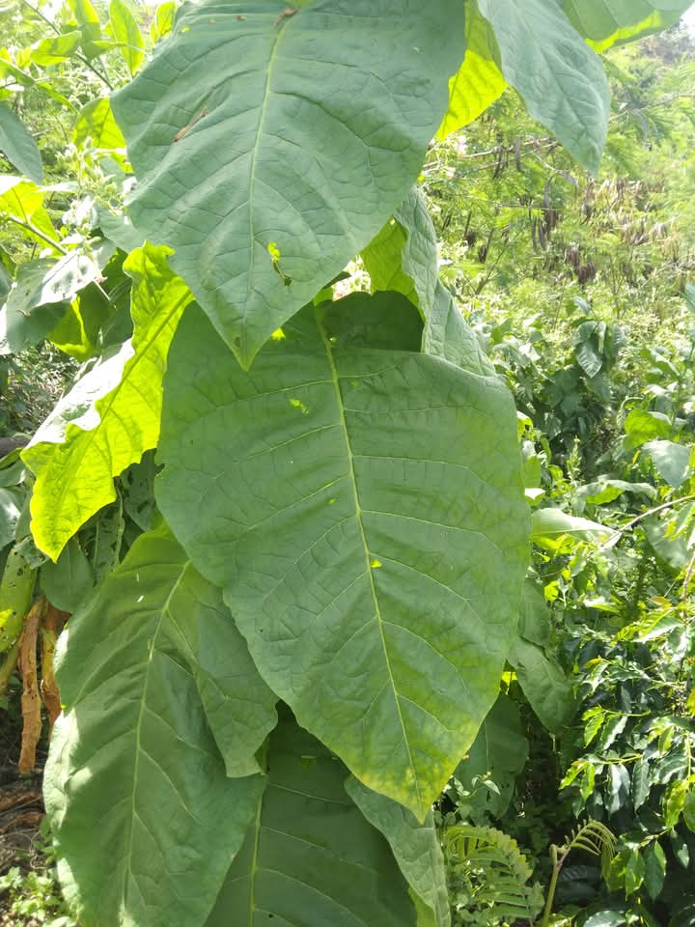
Gambar 4.1 Daun Tembakau Gayo

4.2 Hasil Karakteristik Simplisia Daun Tembakau
Karakteristik suatu simplisia sangatlah perlu dilakukan untuk menjamin mutu dari simpisia tersebut. Karakterisasi simplisia ini meliputi: Makroskopik, mikroskopik, kadar air, kadar sari larut air, kadar sari larut etanol, kadar abu total dan kadar abu tidak larut asam dapat diihat pada tabel 4.1.
Tabel 4.1 Hasil Pengamatan Makroskopik Daun Tembakau
No | Parameter Organoleptis | Keterangan
1 | Bentuk | Memanjang
2 | Warna | Hijau
3 | Bau | Khas
4 | Rasa | Pahit
5 | Panjang | 45cm
6 | Diameter | 17cm

Hasil pemeriksaan mikroskopis terhadap daun tembakau (Nicotiana tabacum L.) menunjukkan adanya sel kepala, sel tangkai, sel epidermis, sel kaki, dan tipe multiseluler berkelanjar dapat dilihat pada lampiran 17 .
Tabel 4.2 Hasil Karakterisasi Simpisia Daun Tembakau
No | Parameter | Nilai (%) | Persyaratan MMI
1 | Kadar air | 6 | ≤ 10
2 | Kadar sari larut dalam air | 30 | ≥ 20
3 | Kadar sari larut dalam etanol | 25 | ≥ 19
4 | Kadar abu total | 2,6 | ≤ 4
5 | Kadar abu tidak larut asam | 0,4 | ≤ 1
6 | Nilai Rendemen | 18.1 | -

Keterangan
≤ = Tidak lebih dari
≥ = Tidak kurang dari
MMI = Material Medika Indonesia
Penetapan kadar air dilakukan untuk menentukan batas maksimal atau rentang kadar air yang terkandung dalam serbuk simplisia. Berdasarkan persyaratan Material Medika Indonesia (MMI), kadar air simplisia tidak boleh melebihi 10%. Jika kadar air melebihi batas tersebut, simplisia akan lebih rentan terhadap pertumbuhan jamur atau kapang selama penyimpanan, yang dapat mempercepat penurunan kualitasnya. Hasil rata-rata penetapan kadar air simplisia daun tembakau menunjukkan kadar sebesar 6%, yang masih berada dalam batas yang ditetapkan oleh MMI (<10%). Nilai ini mencerminkan tingkat kemurnian yang sesuai serta minimnya risiko kontaminasi.
Hasil pengujian kadar sari simplisia daun tembakau menunjukkan bahwa persentase kadar sari larut dalam air rata-rata mencapai 30%, sedangkan kadar sari larut dalam etanol rata-rata sebesar 19%. Data ini mengindikasikan bahwa simplisia daun tembakau mengandung lebih banyak senyawa yang larut dalam etanol dibandingkan dalam air. Penetapan kadar sari larut dalam air bertujuan untuk mengukur kandungan senyawa yang bersifat polar, sedangkan kadar sari larut dalam etanol digunakan untuk menentukan senyawa yang dapat larut dalam etanol, baik yang bersifat polar maupun nonpolar. Tingginya kadar sari yang larut dalam etanol dibandingkan dalam air disebabkan oleh kemampuan etano dalam melarutkan polar maupun non polar.
Hasil pengujian kadar abu total pada serbuk simplisia daun tembakau menunjukkan persentase sebesar 2,6 %, sedangkan kadar abu yang tidak larut dalam asam tercatat sebesar 0,4%. Penetapan kadar abu total bertujuan untuk memberikan gambaran mengenai total abu yang diperoleh serta material yang tersisa setelah proses pemijaran pada suhu tinggi, seperti mineral. Abu ini terdiri dari abu fisiologis, yang berasal dari jaringan tanaman itu sendiri, dan abu non-fisiologis, yang merupakan residu dari senyawa eksternal seperti pasir dan tanah yang menempel pada permukaan tanaman. Sedangkan penetapan kadar abu tidak larut asam bertujuan untuk mengetahui jumlah pengotor yang tercampur pada serbuk khususnya pasir yang ada pada simplisia dengan cara melarutkan abu total dengan asam klorida (Bradi et al.,2024).

4.3 Hasil Skrining Fitokimia Serbuk dan Ekstrak Etanol Daun Tembakau
Pengujian ini dilakukan di Laboratorium Botani UMN Al-Washliyah Medan untuk mengetahui senyawa metabolit sekunder yang terdapat dalam sampel dengan penambahan beberapa bahan kimia sehingga dapat diidentifikasi dengan adanya perubahan warna pada sampel. Hasil skrining fitokimia serbuk simplisia
dan ektrsak etanol daun tembakau dapat dilihat dari table 4.3.

Tabel 4.3 Hasil Skrining Fitokimia Serbuk dan Ekstrak Etanol Daun Tembakau
No | Parameter | Hasil
No | Parameter | Simplisia | Ekstrak
1 | Alkaloid | + | +
2 | Flavonoid | + | +
3 | Tanin | + | +
4 | Saponin | + | +
5 | Steroid/Triterpenoid | + | +
6 | Glikosida | + | +
Keterangan : (+) Mengandung Senyawa
(-) tidak mengandung senyawa
Pada tabel 4.3 menunjukkan hasil dari skrinning fitokimia serbuk simplisia dan ekstrak etanol daun tembakau terdapat adanya golongan senyawa kimia metabolit sekunder yang sama.
Pada pemeriksaan senyawa alkaloid pada serbuk simplisia dan ekstrak daun tembakau menunjukkan hasil yang positif karena adanya endapan berwarna putih pada penambahan pereaksi mayer, sedangkan ditambahkan pereaksi bouchardat adanya endapan hitam, dan pada pereaksi dragendrof ditandai dengan adanya endapan merah-jingga. Hal ini menunjukkan bahwa serbuk simplisia dan ekstrak etanol daun tembakau memiliki senyawa golongan alkaloid.
Pada pemeriksaan senyawa flavonoid pada serbuk simplisia dan ekstrak daun tembakau menunjukkan hasil yang positif karena adanya endapan berwarna merah-jingga dengan penambahan asam klorida pekat pada serbuk Mg dan amil alkohol. Perubahan warna yang terjadi disebabkan karena adanya reaksi reduksi oleh Mg yang dilakukan pada suasana asam dengan penambahan Hcl.
Pada pemeriksaan senyawa golongan tanin pada serbuk dan ekstrak etanol daun tembakau terdapat adanya perubahan warna hijau kehitaman. Hal ini menunjukkan bahwa pada serbuk simplisia dan ekstrak daun bakung positif terdapat senyawa tanin.
Pada pemeriksaan senyawa golongan saponin pada serbuk dan ekstrak etanol daun tembakau dapat terlihat dengan adanya busa yang stabil setelah pemberian asam klorida, yang tidak hilang kurang dari 10 menit, dan setinggi 1-10 cm.
Pada pemeriksaan senyawa golongan tritepernoid/steroid pada serbuk simplisia dan ekstrak etanol daun tembakau ditandai dengan terbentuknya warna biru hijau yang menandakan bahwa serbuk simplisia dan ekstrak etanol daun tembakau positif memiliki senyawa steroid.
Pada pemeriksaan senyawa golongan glikosida pada serbuk simplisia dan ekstrak daun tembakau menunjukkan hasil yang positif, yaitu ditandai dengan terbentuknya cincin berwarna ungu pada penambahan 3-5 tetes pereaksi molish. Hal ini menunjukkan bahwa pada serbuk simplisia dan ekstrak daun tembakau terdapat golongan senyawa glikosida. Hasil skrining dapat dilihat pada lampiran 24.
Menurut penelitian habib et al.,2023 metabolit sekunder tanaman, juga dikenal sebagai idolizes, adalah senyawa kimia yang berasal dari sel tanaman melalui berbagai jalur metabolisme. alkaloid yang ditemukan dalam Nikotiana, β-karbolin (Harmane dan Norharmane) dan Kynurenines menunjukkan efek antitumor, terutama dalam kasus kanker usus besar dan payudara. Menurut penelitian khafid et al., (2023) Senyawa flavonoid bermanfaat sebagai anti- mutagenik, anti inflamasi, anti oksidan dan karsinogenik. Berdasarkan penelitian Lin et al., (2021) senyawa Saponin memiliki anti oksidan yang tinggi sehingga berfungsi sebagai antistres dan penuaan dini. Menurut penelitian yang dilakukan oleh Nguyen et al.,( 2021) triterpenoid mampu mencegah obesitas, hipertensi dan diabetes .
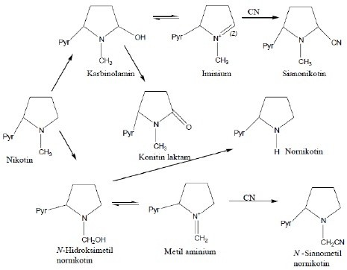
Gambar 4.2 Skema Metabolisme nikotin dalam tembakau (Wolf, 1994)
Metabolisme oksidatif pada nikotin dengan adanya ion sianida ditunjukkan adanya isomer kedua senyawa sianonikotin. Dengan pembentukan struktur N-(sianometil) nornikotin didapatkan dari penyerangan nukleofilik oleh ion sianida pada senyawa antara jenis metil iminium. Senyawa ini dibentuk dengan ionisasi jenis N hidroksimetil nornikotin. Senyawa antara karbinolamin yang sama terlihat pada N-demetilasi dari nikotin menjadi nornikotin (Wolff, 1994).
Nikotin dimetabolisme menjadi berbagai senyawa. Pertama, nikotin diubah menjadi nornikotin, lalu bisa mengalami aksi lebih lanjut menjadi senyawa seperti N-hidroksi nornikotin, metil iminium, atau karbinolamin. Beberapa dari senyawa ini bisa bereaksi dengan sianida (CN⁻) dan membentuk metabolit seperti sianonornikotin dan N-sianometil nornikotin.

4.4 Hasil Titrasi Asidimetri
Analisis kuantitatif dengan metode titrasi asidimetri bertujuan untuk menentukan kadar nikotin yang terkandung didalam serbuk simplisia dan ekstrak etanol daun tembakau dengan mendapatkan hasil akhir berwarna merah muda. Dengan ketentuan 1ml Hcl 0,1N setara dengan 162mg nikotin . Dapat dilihat pada table 4.4
Tabel 4.4 Hasil Kadar nikotin pada simplisia dan ekstrak daun tembakau
No | n.P | Serbuk (%) | Ekstrak (%)
1 | P1 | 1.10 | 2.27
2 | P2 | 1.26 | 2.70
3 | P3 | 1.01 | 1.51
 | deviasi | 1.12 ± 0,127 | 2.16 ± 0,611
Keterangan n.P = Jumlah Pengulangan
P= Pengulangan

Sehingga dapat diketahui kadar nikotin dalam serbuk simplisia dengan standar deviasi 1.12 ± 0,127. Sementara ekstrak etanol daun tembakau yang sudah dimaserasi adalah 2.16 ± 0,611 Sementara jika dibandingkan dengan kadar nikotin daerah lain seperti penelitian yang dilakukan oleh Alegantina (2017) pada tembakau temanggung jawa tengah adalah 3,14%. Perbedaan kandungan nikotin pada tembakau dapat dipengaruhi oleh faktor varietas, tanah, cara panen, jarak tanam kedudukan daun, curah hujan dan suhu. Sistem panen dimulai dari daun yang hijau berdasarkan penelitian Tso (1997) semakin keatas posisi daun maka akan semakin tinggi kadar nikotinnya . Jarak tanam yang sempit akan menghasilkan daun tembakau yang tipis dengan kadar nikotin yang rendah. Berdasarkan penelitian yang dilakukan oleh herlina (2017) suhu optimal untuk pertumbuhan tembakau dalah 27◦C atau 22-33◦C jika tembakau ditanam pada suhu dibawah batas minimum atau maksimum akan merusak pertumbuhannya dan menurunkan kadar senyawanya. Curah hujan untuk pertumbuhan tembakau sekitar 1.500-3.500 mm tahun curah hujan yang tinggi akan merusak pertumbuhan dan kandungan senyawa tembakau.

4.5 Hasil Uji Kuantitatif dan kualitatif Ekstrak Daun Tembakau Secara GC-MS
Hasil uji kualitatif ekstrak daun tembakau secara gcms dapat dilihat pada lampiran 27.

Tabel 4.5 Hasil Uji Kualitatif Ekstrak Daun Tembakau
Nomor senyawa | Retensi Time (Menit) | Kadar (%) | Library / Senyawa | Quality (Kecocokan dengan struktur kimia)
1 | 8.325 | 25.61 | Nikotin | 93
2 | 9.763 | 3.47 | 3- (3,4- didehydropiperidin-6- pyridine Quinazolin , 8- methoxy | 43
3 | 9.912 | 1.59 | 2,3- Bipyridine | 96
4 | 11.432 | 4.30 | 2- (1-Cyclohexanyl) cyclohexanone | 53
5 | 11.851 | 3.09 | p- Acet Oxyanisole | 72
6 | 12.060 | 5.22 | Neophytadiene | 99
7 | 12.585 | 1.19 | 1,1,5 –Trimethyl-1,3-dihidro-isoben zofuran-3-one  1,2Trimethileneadamantane | 83
8 | 13.863 | 3.56 | Trans-phytol | 91
9 | 14.208 | 1.73 | Nerolidol | 49
10 | 14.260 | 2.77 | peruviol | 55
11 | 14.818 | 20.65 | Agatholic acid | 90
12 | 14.909 | 3.29 | Dehydroaromadendrane ledene | 64
13 | 15.640 | 4.90 | 2H- Benzocyclohepten-2-one, 3,4,4a,5,6,7,8, 9 – octahydro -4a –methyl- | 72
14 | 15.745 | 4.43 | Beta- humulene | 59
15 | 15.981 | 4.10 | Labda- 8(20) , 14-diene -13,18-diol | 50
16 | 16.034 | 5.41 | Torreferol | 86
17 | 22.827 | 4.69 | Stigmasterol | 97

Senyawa metabolit sekunder yang didapatkan berdasarkan hasil GC-MS dikelompokkan atas golongan alkaloid (Nikotin, 3-(3,4- didehydropepiridin-6-pyridine Quinazolin), Golongan piperidin (1,1,5- trimethil-1,3-dihidro-isobenzofuran-3-one), Golongan benzene (p-acetoxyanisole, 2H-Benzocyclohepten-2-one , 3,4,4a,5,6,7,8, 9 – octahydro -4a –methyl), gologan terpenoid (Neophytadiene, trans-phytol, nerodiol, beta-humulene, labda-8(20), 14- diene- 13,18-diol, terroferol), Steroid (2-1-Cyclohexanyl cyclohexanone), asam (Agatholic acid), senyawa aromatic (Dehydroaromadendrane ledene) dan senyawa lainnya 1,2- trimethileneadamantane, peruviol. Berdasarkan penelitian yang dilakukan oleh Gonzalez (2023) senyawa neophytadiene dapat digunakan sebagai antidepressant, antixiolitic, antikonvulsan dan obat penenang.
Berdasarkan penelitian liem (2010) Nikotin dapat mempengaruhi kondisi psikologi, sistem saraf, serta aktivitas dan fungsi otak. Nikotin menstimulasi dopamine, neuroepineprin, acetyl-choline, serotonin, hormone pituitary dan hormone epinephrine. Nikotin dapat mendorong munculnya perilaku kompulsif dan susah untuk dikendalikan. Nikotin lebih cepat masuk keotak dibanding obat yang diberikan secara intravena.

4.6 Uji Hipnotik-Sedatif Ekstrak Etanol Daun Tembakau pada Mencit
Hasil hipnotik-sedatif ekstrak etanol daun tembakau setelah diberi perlakuan tabel 4.6.
Tabel 4.6 Hasil Uji Hipnotik-Sedatif
No | Diberi perlakuan | Mencit I | Mencit II | Mencit III | Rata-rata ± SD
1 | Kontrol + | 10 | 2 | 8 | 6,67±3,40
2 | Kontrol - | 296 | 46 | 68 | 136,67± 113,02
3 | Ekstrak 1% | 42 | 38 | 51 | 43,67 ± 5,44
4 | Ekstrak 1,3% | 42 | 46 | 38 | 42,00 ± 3,27
5 | Ekstrak 1,5% | 86 | 61 | 70 | 72,33 ± 10,34
6 | Ekstrak 2% | 46 | 68 | 52 | 55,33 ± 9,29
7 | Ekstrak 2,5% | 138 | 116 | 64 | 106,00 ± 31,03
Keterangan : menit (waktu) = mencit memanjat dari tabung

Gambar 4. 3 Lama waktu mencit memanjat tabung setelah diberi perlakuan
Berdasarkan hasil spss yang didapatkan dengan menggunakan uji fire place test didapatkan bahwa ekstrak daun etanol daun tembakau memiliki efek hipnotik sedatif dimana dari dosis 1% sudah memberikan efek hipnotik-sedatif. Berdasarkan penelitian yang dilakukan oleh novelantika (2023) parameter pengujian ditentukan dengan melihat waktu mencit keluar dari tabung semakin lama mencit mencoba keluar maka semakin baik efek sedatif-hipnotiknya. Hal ini diukur dengan melihat waktu penurunan aktivitas lokomotor pada mencit.
Rata-rata lamanya mencit keluar dari tabung adalah 6 ,68 ,44 ,42, 73, 55, dan 106 detik. Jika dibandingkan dengan control positif dosis 1-4 memiiki waktu rata-rata yang hampir mendekati dengan control positifnya dan dosis ke5 memiliki efek hipnotik yang paling tinggi.
Diazepam, salah satu kelompok obat benzodiazepin, berfungsi untuk mencapai efek klinisnya dengan berinteraksi dengan bagian pada reseptor GABAA. Ini membuka saluran ion klorida, yang memungkinkan ion klorida masuk ke dalam sel, menyebabkan peningkatan potensial listrik di membran sel. Dalam sistem saraf pusat (SSP), gamma-aminobutyric acid (GABA) adalah neurotransmitter penghambat utama. Hal ini terjadi karena GABA mengikat ke reseptor GABA yang sudah ada di permukaan sel.
Hasil yang diperoleh kemudian dianalisis secara statistic dengan menggunakan uji lanjutan dari one way annova yang dapat dilihat pada lampiran 30. Berdasarkan hasil kruskal wallis didapatkan hasil yang signifikan dari kelima kelompok yang diperoleh hasil berupa nilai sig. 0,015 < 0,05, yang berarti terdapat pengaruh dari pemberian konsentrasi tembakau asal gayo terhadap waktu perubahan perilaku pada mencit.

